Государственное бюджетное общеобразовательное учреждение
«Светлодарская школа №11 городского округа Дебальцево» Донецкой Народной Республики

Разработка открытого
внеклассного мероприятия
«Твоя безопасность в труде и учёбе»
ко Дню охраны труда

(для 7х и 8х классов)



Разработала:
учитель иностранного (английского) языка
Берестова Ирина Владимировна

г. Светлодарск, 2025 г.
Внеклассное мероприятие
«Твоя безопасность в труде и учёбе» ко Дню охраны труда
Автор: учитель английского языка ГБОУ «Светлодарская школа №11 г.о. Дебальцево»
Берестова Ирина Владимировна
Для обучающихся 7х и 8х классов
Цели мероприятия:
1. Повысить осведомленность обучающихся о правилах пожарной и электробезопасности.
2. Развить навыки безопасного использования компьютеров и безопасной учёбы и работы в школе.
3. Способствовать командной работе и взаимодействию через игровые формы.
Задачи мероприятия:
1. Показать различия между безопасными и опасными действиями в шуточной форме.
2. Научить основным правилам безопасности при работе с компьютером, повторять в игровой форме инструкции безопасного поведения в школе и знаки безопасности.
3. Провести производственную гимнастику для поддержания здоровья.
4. Организовать игровые активности, чтобы снять усталость и закрепить знания.
5. Развить артистизм, межличностные связи и умение работать в команде.
Межличностные связи:
- Укрепление дружеских отношений между учениками через совместные игры и сценки.
- Поощрение взаимодействия между учащимися и учителями в процессе обучения.
- Создание безопасной и поддерживающей атмосферы, где каждый может свободно высказать свои мысли.
Универсальные учебные действия:
1. Познавательные:
- Исследование и анализ информации о безопасности.
- Критическое мышление при выборе безопасных практик.
2. Регулятивные:
- Постановка учебных целей и задач на протяжении мероприятия.
- Оценка своих действий и действий одноклассников в ходе игр и сценок.
3. Коммуникативные:
- Участие в обсуждениях и сценках, умение слушать и аргументировать.
- Навыки командной работы во время игровых заданий.
4. Саморегуляция:
- Контроль за своим состоянием и состоянием окружающих во время производственной гимнастики.
- Умение адаптироваться к различным ситуациям в ходе мероприятий.

Оборудование: плакаты, иллюстрации и декор, соответствующий теме мероприятия; планшеты для ведущих, видео (отрывок мультфильма «Алиса в стране чудес», отрывок мультфильма «Кошкин дом», 1958, Ералаш №158 «Короткое замыкание», шуточное видео «Производственная гимнастика СССР»); поднос, подушка, значки-ордена для выдачи каждому игроку; реквизит для 3-х сценок; две «пожарных колонки», два «горящих дома», два «ведра» для тушения пожара, вода; музыка из к/ф «Джеймс Бонд», весёлая музыка для конкурсов; две доски почёта и жетоны (самоклеящиеся фигурные стикеры); два комплекта знаков безопасности; два комплекта пазлов -инструкций «Требования охраны труда во время учёбы»; десятка треф; грамоты командам; реквизиты для совместной фотосессии.
Ход мероприятия:
1. Отрывок мультфильма «Алиса в стране чудес» ,1981 (0,50 мин.)

2. Выход ведущих №1.
Ирина Владимировна: Здравствуйте, ребята и гости! Ученик обучается, учитель учит - это наша школьная работа. Любая работа должна быть защищена. «Твоя безопасность в труде и учёбе» – это тема нашего сегодняшнего мероприятия!
Саломея: Здравствуйте, Ирина Владимировна. А вот мне интересно: почему у некоторых в машинах на счастье приделана иконка, а у других – тормоза и подушка безопасности?
Рената: Здравствуйте, Ирина Владимировна. Привет, Саломея. А я вот думаю: почему в самолетах для безопасности пассажиров кладут надувные матрасы вместо парашютов?
Саломея: Рената, безопасность полетов - это миф. Ты когда-нибудь видела старую стюардессу?
Ирина Владимировна: Спокойно, девочки! На каждом рабочем месте есть правила безопасности, которые знают и соблюдают. А если что-то идёт не так, есть службы спасения. Давайте познакомимся с нашими командами.
(звучит музыка из к/ф «Джеймс Бонд», выходят участники)
Рената: Команда 7-А класса «Достойные пожарные». Их команда всегда горяча! Они спасут своих соперников от скуки! Аплодируем.
Саломея: Команда 8-А класса «Отличные полицейские». Они всегда на страже высших баллов и арестуют любую двойку на уроках ОБЗР! Приветствуем!
Ведущие выносят для каждого игрока на подносах с подушкой значки-ордена с девизами (см. приложение №1).Участники надевают ордена.
Рената: Пожелаем обеим командам безопасной игры, исправной работы и надёжных баллов!

3. Сценка 1. (1, 30 мин.)
Сцена открывается в классе, где Саша разлаживает мангал и готовит место для "костра". Аня входит с книгой в руках.
Аня (удивлённо): Саша, что ты тут делаешь? Почему у нас в классе вдруг появился мангал?
Саша (воодушевлённо): Эй, Аня! Смотри, на улице такая плохая погода и нам нельзя идти на пикник. Я решил, что мы можем устроить пикник прямо здесь! Я собираюсь пожарить сосиски!
Аня (расстроенно): Саша, это же опасно! Ты не можешь разводить огонь в помещении. Это может привести к пожару!
Саша (разочарованно): О, я даже не подумал об этом... Я просто хотел сосиски.
Аня (улыбаясь, похлопывает друга по плечу): Понимаю тебя, но давай найдём более безопасный способ. У нас же есть столовая, специальная печь, повара. Так мы не устроим пожар и сможем насладиться пикником без риска.
Саша (озарённо): Это гениально! Я всегда забываю про нашу технику. Ладно, давай сделаем гриль-вечеринку без огня!
Аня (смеясь): И без дыма! Иду за сосисками и маршмеллоу.
Саша (весело): Аня, а можем ли мы сделать так каждый классный час? Это же так весело!
Аня (соглашаясь): Только если ты обещаешь больше не пытаться разводить огонь в помещении!
Саша (смеясь): Обещаю! Теперь я официальный шеф-повар гриль-вечеринок!
Аня (подмигивая): И не забудь о шеф-пожарном инспекторе Анне!
4. Выход ведущих №2.
Рената: Саломея, ты слышала новость: на пороховом заводе не соблюдали правила пожарной безопасности и он сообщил о своей ликвидации.
Саломея: Аааа. Это там, где инженер долго не мог нарисовать план эвакуации? Я слышала, что в итоге он поджег здание и стал смотреть, откуда полезут люди.
Рената: А в доме № 5 по улице Коржикова случился пожар. Прибывшие на место пожарные впервые за 6 месяцев подали в дом воду.
Саломея: Ох, Рената… А пожарные в Угольково не смогли потушить петардный завод, потому что обнимались и кричали «ура».
Ирина Владимировна: М-да, девочки. Самый неприятный гость — это пожарный, который заглянул на огонёк.
Рената: Запомните ребята!
Саломея: План эвакуации — это главное украшение любого интерьера. Приступаем к 1-му туру!
5. Вопросы 1 тура (зачитывает учитель, за каждый верный ответ на доске почёта команды клеится стикер):
1. Как называется профессия людей, борющихся с огнём? (Пожарные)
2. Почему пожарных вызывают по телефону именно «01 или 101»? («101» самый простой и короткий номер, его легко запомнить. Этот номер легко набрать даже в темноте и на ощупь.)
3. Почему пожарная машина красная? (Красная, чтобы издалека было видно, что едет пожарный автомобиль, которому необходимо уступить дорогу. Красный цвет – цвет огня.)
4. Чем опасны пожары? (При пожаре могут сгореть вещи, квартира и даже целый дом. Но главное, что при пожаре могут погибнуть люди.)
5. Почему в старые времена пожар мог уничтожить целый город? (Раньше все дома строили из дерева и близко друг к другу.)
6. Чем можно тушить начинающийся пожар? (Огнетушителем, водой, песком, одеялом)
7. Почему опасно играть в помещении со спичками и зажигалками? (Игры со спичками и зажигалками являются причиной пожара)
8. От чего бывают пожары? (Пожары возникают, если не соблюдаются правила пожарной безопасности: оставляются без присмотра включенными телевизор, утюг, газовая плита и т.д.; если играть со спичками, шалить с огнём)
9. Что необходимо сделать при уходе из помещения, чтобы не допустить пожар? (Выключить электроприборы, газ, свет, закрыть окна, двери смежных комнат, убрать спички от детей).
10. Чем ещё опасен пожар, кроме огня? (Страшнее огня бывает дым. В задымлённой комнате легко заблудиться и не найти выход. Трудно дышать.)
11. Какие степени ожогов вы знаете? (четыре степени ожогов)
12. Продолжите выражение: Любой пожар легче предупредить -… (чем потушить.)
Молодцы ребята! Вы справились со всеми вопросами этого тура! Продолжаем!
6. Отрывок мультфильма «Кошкин дом», 1958 (2.06 мин.)
7. Физкульт.разминка. Эстафета «Кошкин дом».. В начале стола стоит ёмкость с водой (это «пожарная колонка»). В конце стола стоит пустая ёмкость (это «Кошкин дом»). На счёт «На старт, внимание, марш!» ребята каждой команды должны заполнить «ведро» водой из «пожарной колонки», по цепочке передать друг другу и вылить в пустую ёмкость (потушить «Кошкин дом»). Выигрывает та команда, у которой быстрее закончится вода. Воду проливать нельзя, ведь каждая капля воды при тушении пожара может оказаться решающей! Внимание! А вот и вёдра! Каждой команде выдаётся по пластиковому стаканчику (это «ведро»). Звучит весёлая музыка.
Приложение №2 Реквизиты для подвижной игры. («Вёдра» делаются нарочно крошечными из крышек бутылок)
8. Сценка 2.
Сцена открывается в классе, где Сергей возится с различными электроприборами.
Дарья Витальевна, классный руководитель (с интересом, подходит к Серёже): Что ты делаешь, Серёжа?
Сергей (с энтузиазмом): Я хочу посмотреть, что внутри этого старого тостера! Может там клад или тайная кнопка для выпекания волшебных тостов!
Дарья Витальевна (настороженно): Это небезопасно! Ты же знаешь, что с электричеством шутки плохи!
Сергей (машет рукой): Ба, какие могут быть проблемы? Я же всё отключил... навеееееееееерное …. (звук тока, треск, следующий кадр – Сергей со взъерошенными волосами и дымится)
Дарья Витальевна (решительно подходит и выдергивает вилку из розетки): Сергей, удар током не шутка! Ты всегда должен быть уверен, что прибор отключён от сети!
Сергей (изумлённо): Ого, Вы, наверное, правы. Хорошо, что Вы здесь, Дарья Витальевна. Вы мне как разъяснитель по технике безопасности.
Дарья Витальевна (гордо): И помни, если ты не уверен в чём-то – лучше спроси у взрослых, чтобы никто не пострадал. Электричество – это не игрушка, и с ним нужно обращаться очень осторожно.
Сергей (с уважением): Спасибо, Дарья Витальевна, что заботитесь. Давайте лучше мы с Вами пойдем играть в настольные игры, а тостер оставим в покое.
Дарья Витальевна (радостно): Отличная идея! Так намного безопаснее!
9. Выход ведущих №3.
Рената (выходит сердитая): А вот мне интересно: если соседские дети сильно шумят, я могу сказать им через стенку, что я - гномик, живущий в электрической розетке, и меня надо покормить гвоздями?
Саломея: Думаю, не стоит. Знаю одного умника, он всегда говорит: «Бьёт — значит любит!». Потом встаёт, отряхивается и снова лезет в розетку. А знаешь, Рената, что означают его татуировки?
Рената: Знаю! Нарушение техники безопасности при работе с электроприборами!!!
Саломея: Эх, печально. А вот Булочкин знает технику безопасности как свои два пальца!
Рената: Не зря специалисты по технике безопасности говорят: не суйте пальцы куда попало! Их не так много, как вам кажется!
Ирина Владимировна: Ребята, следующий тур - очень познавательный, ведь незнание техники безопасности не освобождает от законов физики!
10. Вопросы 2 тура:
Какие знаки безопасности вам знакомы? Где вы их встречали? Когда они используются? Сопоставьте знаки и их наименования (есть шуточные знаки, мы их специально придумали). Игра заканчивается, как только команда-соперник поднимет руку. Побеждает та команда, которая собрала больше соответствий.
Звучит весёлая музыка.
Приложение №3 Знаки безопасности.

11. Ералаш №158 «Короткое замыкание» (2.54 мин.)

12. Пазл «Требования охраны труда во время учёбы». Каждой команде выдаются фрагменты пазла – инструкции. На счёт «На старт, внимание, марш!» ребята каждой команды должны заполнить сложить инструкцию так, чтобы сохранить её смысл. Игра заканчивается сразу, как только одна из команд справится. Выигрывает та команда, у которой составлено больше правильных предложений. После эстафеты команды зачитывают инструкцию по предложению.
Приложение №4
13. Сценка 3.
Сцена открывается, когда учительница входит в класс и видит Аню, полностью погружённую в свой телефон.
Учительница: Аня, похоже, телефон прирос к твоей руке.
Аня (не отрываясь от экрана): Здравствуйте. Та тут такое дело... я почти прошла уровень, не отвлекайте!
Учительница: (подходит ближе, доставая что-то из сумки): Я придумала, как тебе помочь с твоим… ммм… "увлечением".
Аня (с любопытством, но всё ещё в телефоне): Ага, слушаю. Чё у Вас там?
Учительница: (вздыхает, достаёт шапочку): Вот, специальная шапочка из фольги! Она защитит твой мозг от вредных сигналов и поможет тебе вернуться в реальный мир!
Аня (смеясь): Вы чё, серьезно? Это же типа не научно!
Учительница: (надевая шапочку на голову Ани): Ну а ты попробуй. Вдруг поможет? Или ты боишься, что так не сможешь проходить уровни?
Аня (рассмеявшись, прикасается к шапочке): Ладно, попробуем Вашу магию. Может, и правда, меньше сигналов, больше реальности типа.
Аня кладёт телефон на стол и оглядывается, как будто всё видит впервые.
Аня (удивлённо): Ого, когда у нас тут появилась доска?
Учительница: (смеется): Это старая доска, Аня. Видишь, как много всего интересного вокруг, когда не смотришь в телефон!
Аня (с раздумьем): Наверное, Вы правы. Нужно меньше времени проводить в виртуальном мире...
Учительница: (подмигивая): И шапочка фольгированная в помощь! А теперь пойдём, я хочу показать тебе твоих одноклассников!
Аня (шепчет): Вау! Кто бы мог подумать, что шапочка из фольги может быть такой полезной?
14. Выход ведущих №4.
Выходят Рената и Саломея с телефонами.
Саломея (деловым голосом): С вами говорит специалист по безопасности банка. Нам необходимо защитить ваш счёт от несанкционированного доступа. Возьмите, пожалуйста, карту.
Рената: Спасибо, взяла.
Саломея: Продиктуйте номер.
Рената: Ну, 10.
Саломея: Дальше?
Рената: Всё.
Саломея: Назовите номер на карте целиком.
Рената: 10!!!
Саломея: Что у вас за карта?
Рената (демонстрируя карту): Десятка треф!
15. Вопросы 3 тура:
1. Ты зашёл на незнакомый сайт. Вдруг на экране компьютера появились непонятные тебе сообщения. Что ты сделаешь?
1) Напишу Роскомнадзору (российская федеральная служба по надзору в сфере связи) с просьбой о консультации.
2) Обращусь к специалисту или родителям за помощью. +
3) Сам устраню неисправность.
Всегда спрашивай родителей и специалистов о незнакомых вещах в Интернете. Они расскажут, что безопасно делать, а что нет.
2. На адрес твоей электронной почты пришло сообщение: файл с игрой от неизвестного тебе пользователя. Как ты поступишь?
1) Люблю сюрпризы! Скачаю файл и начну играть.
2) Не открою файл. +
3) Сначала посмотрю файл в микроволновке на предмет "нагрева", потом отравлю друзьям!
Не скачивай и не открывай неизвестные тебе или присланные незнакомцами файлы из Интернета. Убедись, что на твоем компьютере установлено антивирусное программное обеспечение. Научись их правильно использовать. Помни о том, что эти программы должны своевременно обновляться.
3. Ты захотел скачать картинку в Интернете, нажал кнопку “скачать”. На экране появилось сообщение отправить SMS на указанный номер в Интернете. Как тебе поступить?
1) Позвоню на указанный номер и спрошу, какая у них любимая пицца.
2) Проверю этот номер в Интернете. +
3) Убегу от компьютера и буду надеяться, что это был просто страшный сон.
Если хочешь скачать картинку или мелодию, но тебя просят отправить смс — не спеши! Сначала проверь этот номер в интернете — безопасно ли отправлять на него СМС и не обманут ли тебя. Сделать это можно на специальном сайте.
4. Ты познакомился в Интернете с учеником, которого ни разу не видел. Однажды он приглашает тебя встретиться в парке. Что ты будешь делать?
1) Испугаюсь и на всякий случай возьму с собой резиновую утку для защиты.
2) Позову с собой всю свою коллекцию мягких игрушек — они тоже должны познакомиться!
3) Не пойду на встречу. +
Не встречайся без родителей с людьми из Интернета вживую. В Интернете многие люди рассказывают о себе неправду.
5. Новый друг, с которым ты познакомился вчера в Интернете, попросил тебя срочно сообщить ему такую информацию: номер телефона, домашний адрес, кем работают родители. Как ты поступишь:
1) Ладно, но сначала я попрошу взамен его паспорт. Так будет честнее!
2) Не сообщу в Интернете, а сообщу при встрече.
3) Напишу ему, что это очень конфиденциальная информация, отправлю синий смайлик с подозрением. Потом скажу своим родителям +
Никогда не рассказывай о себе незнакомым людям: где ты живешь, учишься, свой номер телефона. Это должны знать только твои друзья и семья!
6. Ты решил опубликовать в Интернете свою фотографию и фотографии своих одноклассников. Можно ли это сделать?
1) Обязательно! Видео с нашими танцами тоже будет в комплекте.
2) Конечно! Но сначала я их нарисую фломастерами на стенах класса.
3) Можно, с согласия одноклассников. +
7. Тебе купили компьютер. Теперь целый день ты проводишь за компьютером. Через несколько дней у тебя стали слезиться глаза, появились боли в руках. Что делать?
1) Продолжу проводить время за компьютером. Любовь – боль.
2) Начну соблюдать правила работы на компьютере. +
3) Поменяю компьютер на холодильник! У нас давно симпатия.
8. Во время работы за компьютером важно:
1) Включать и отключать провода питания так, чтобы каждый раз вдыхать атмосферу полного экшена!
2) Работать влажными руками - это лучший способ ощутить полноту жизни!
3) Работать чистыми сухими руками, соблюдать инструкции по ТБ. +

16. Шуточное видео «Производственная гимнастика СССР» (2,38 мин). Зрители встают и повторяют движения.
17. Выход ведущих №5.
Рената: Наше мероприятие подошло к концу. Нам хотелось бы, чтобы вы всегда помнили о правилах безопасности.
Саломея: Международная организация труда постановила, что 28 апреля отмечается день охраны труда. Это дополнительная возможность напомнить всем нам, что каждый человек должен работать с соблюдением всех норм и правил безопасности.
Рената: Тогда у нас не будут происходить несчастные случаи на производстве и в школе.
Саломея: Для награждения команд приглашается специальный гость нашего мероприятия – Оксана Васильевна. Она является ответственной за соблюдение требований правил охраны труда в нашей школе. Поприветствуем Оксану Васильевну!
(Слово Оксаны Васильевны)
Рената: Спасибо вам ребята за активное участие в викторине!
Саломея: До новых встреч! А теперь приглашаем вас на совместное фото!
18. Фотосессия.

Приложение №1 Значки-ордена.
Охраняю охрану  охраняемого труда! | Дерзкий,  как пуля резкий!
Контрабанда двоечников –  моя специализация! | Шлем на голове,  а юмор – в сердце!
Ястреб, Ястреб!  Поющий гидрант на месте! Пыш...Пыш... | Мой патруль –  коридоры школы!
Мои ботинки застегнуты,  а юмор не приглушён! | Сирены гудят!  Это я пришёл!
Крошка,  не обожгись  моими приколами! | Шланги готовы,  шутки заготовлены!
Пожар безопасности – моя работа! | Вызвал пожарных? Не волнуйся!  Это просто моё обаяние разгорелось!

Приложение №2 Кошкин дом. Реквизиты для подвижной игры.
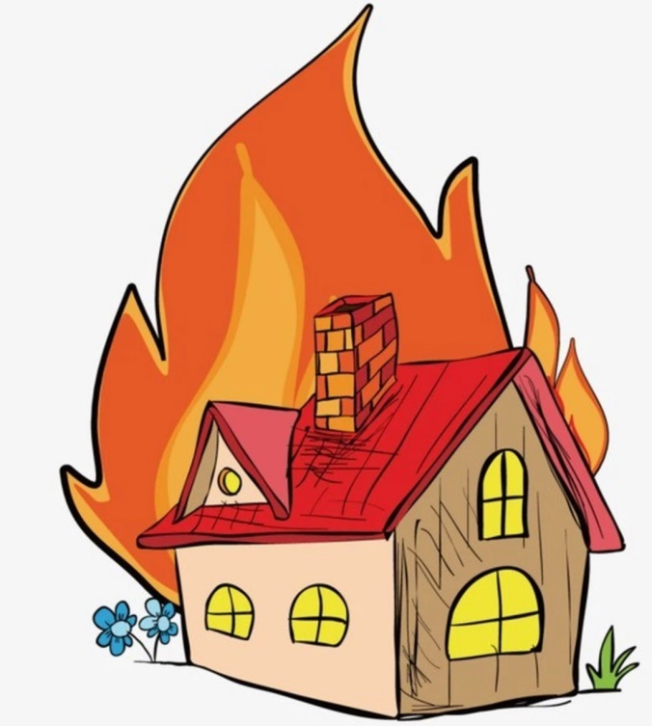
(изображения печатаются, ламинируются и прикрепляются к ёмкостям)
Приложение №3 Знаки безопасности.
 | место расположения аптечки для оказания первой помощи |  | эвакуационный выход
 | телефон |  | пожарный гидрант
 | питьевая вода |  | воду из-под крана не пить
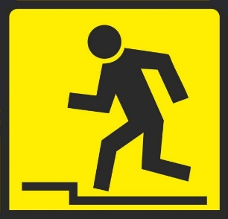 | осторожно, ступенька |  | осторожно, радиация
 | осторожно, работает кран |  | огнетушитель
 | курение запрещено |  | место для приема пищи
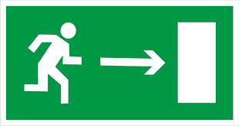 | направление к эвакуационному выходу |  | кнопка включения пожарной автоматики
 | осторожно, горячая поверхность |  | вы находетесь здесь (на плане эвакуации)
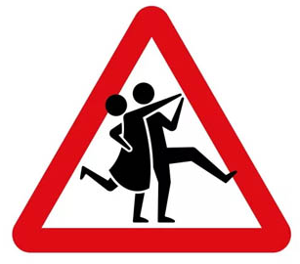 | Внимание! Корпоратив! | 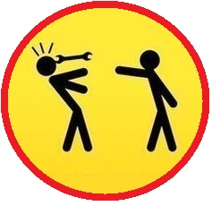 | осторожно, нервный коллега!
 | вход без сменной обуви запрещен |  | осторожно, возможно похищение НЛО

Приложение №4 Пазлы -инструкции «Требования охраны труда во время учёбы».
Соблюдать порядок в помещении, | не загромождать рабочее место и выходы из помещения.
С осторожностью использовать учебные | и демонстрационные материалы: не кидать их, не класть на край стола, подоконник и пол. После использования класть на отведенные для них места.
Не ставить тяжелые предметы | на незакрепленные шкафы.
При использовании компьютеров, оргтехники и мультимедийного оборудования следовать | требованиям инструкции по охране труда при работе с соответствующим оборудованием.
Использовать компьютеры, оргтехнику и мультимедийное оборудование только в | исправном состоянии, соблюдая правила безопасности и технические руководства по эксплуатации.
Не прикасаться к оголенным | электропроводам и не выполнять какие-либо ремонтно-восстановительные работы самостоятельно.
Обучающиеся должны | выполнять требования педагога и следовать методике проведения занятия.
Не допускается присутствия посторонних | лиц в кабинете во время занятий и отвлечение на посторонние действия.
Проветривание осуществлять | до начала занятий и во время перемен; держать форточки и фрамуги закрытыми.
Не оставлять без присмотра включенные | нагревательные приборы.
При применении режущих | и колющих инструментов, в том числе ножниц, следует брать их только за ручки, не направляя заостренные части на себя, класть предметы на рабочее место заостренными концами от себя.
Не прислоняться и не облокачиваться на | оборудование, случайные предметы и ограждения.

